Maraton Zátopkovy běžecké stezky, 3. ročník

Datum: 3. ledna 2021, neděle
Místo: les východně od Staré Boleslavi, Lomená alej
Start: 9:00, u cedule Zátopkovy běžecké stezky (viz obrázky níže), GPS: 50.1945303N, 14.7065442E
Sraz, prezence: od 8:45
Trasa: 42,195 km
„195“ m po příjezdové cestě + 2 krát 1 km (červená značka - kulatý červený terčík na stromě) + 8 krát „5“ km (žlutá značka - kulatý žlutý terčík na stromě). Každý kilometr na 5 km okruhu je značen na stromě. Celkové převýšení 342 m (cykloserver.cz). Povrch: většinou písčité lesní nezpevněné cesty, úvodní úsek a 170 m v každém kole po hrubozrnné lesní asfaltce.
Úvodní obrátkový úsek, celkem 450 m: https://mapy.cz/s/jopafovasa
Malý okruh 1 km: https://mapy.cz/s/cotunuconu
Přeběh mezi okruhy, celkem 20 m
Velký okruh „5“ km (4,966 km): https://mapy.cz/s/gegafupeze

Bez startovného, bez zajištění, občerstvení vlastní, dle pravidel maratonečku. Doprovod a spoluběžci na kratší vzdálenosti vítáni. Dobrovolný příspěvek na značení moukou na rozcestích.
Odměna: setkání s ostatními a diplom v elektronické podobě pro absolventy maratonu
Příjezd od Prahy po D10, sjezd č. 14 – Stará Boleslav (i) vlevo ulicí Boleslavská – vlevo Okružní – Vestecká – přejet po mostě přes dálnici – z ulice Vestecké (přímo rovně) do ulice Lomená alej (zde zaparkovat) nebo (ii) ze sjezdu odbočit vpravo směr Sojovice, po cca 200 m opět vpravo, po cca 500 m vlevo do ulice Lesní a pak vlevo do ulice Vestecká. Parkování před závorou, kousek od startu.
Pořadatelé, rozhodčí: Hana Breburdová hana.kb@centrum.cz a Martin Šandera m.sandera@seznam.cz

Plánek trasy maratonu
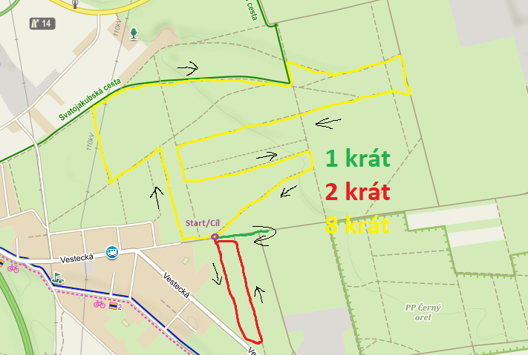

Místo srazu a stratu
